Vital General Ledger

系統版本更新說明2017.09



@[Galaxy Software Services Corporation](http://www.gss.com.tw)

Last updated: 2017.09

說 明

系統更新項目

* 因應學協會的主管機關需求報表，新增2功能  
  ＊預算數輸入  
  ＊收支預算表
* 功能整併、位置調整  
  ＊調整分錄輸入  
  ＊科目餘額表  
  ＊系統登出位置調整

系統更新項目

新增─預算數輸入

• 作業位置：日常作業 / 預算數輸入。

• 因應學協會的主管機關需求報表，新增「預算數輸入」功能。  
 本作業提供年度預算數輸入，並以此數據產製 「收支預算表」。

• 請點選「新增」建立新的預算數，或「查詢」已建立之資料並修改。

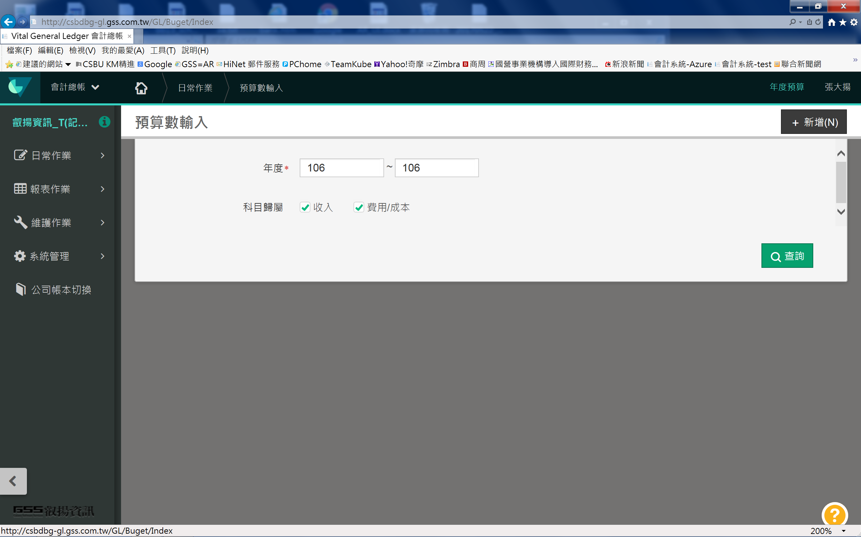

• 請選擇年度、科目歸屬後，繼續「下一步」

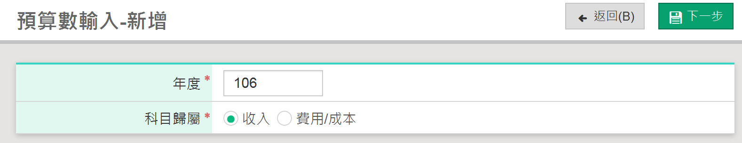

• 預算數輸入並確認後「儲存」

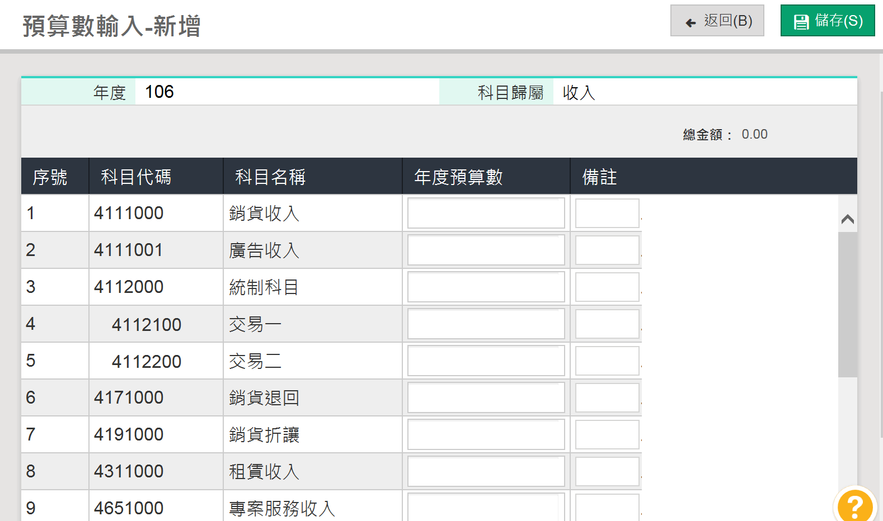

新增報表─收支預算表

• 作業位置：報表作業 / 損益表 / 損益表。

• 因應學協會的主管機關需求報表，新增「收支預算表」報表功能。 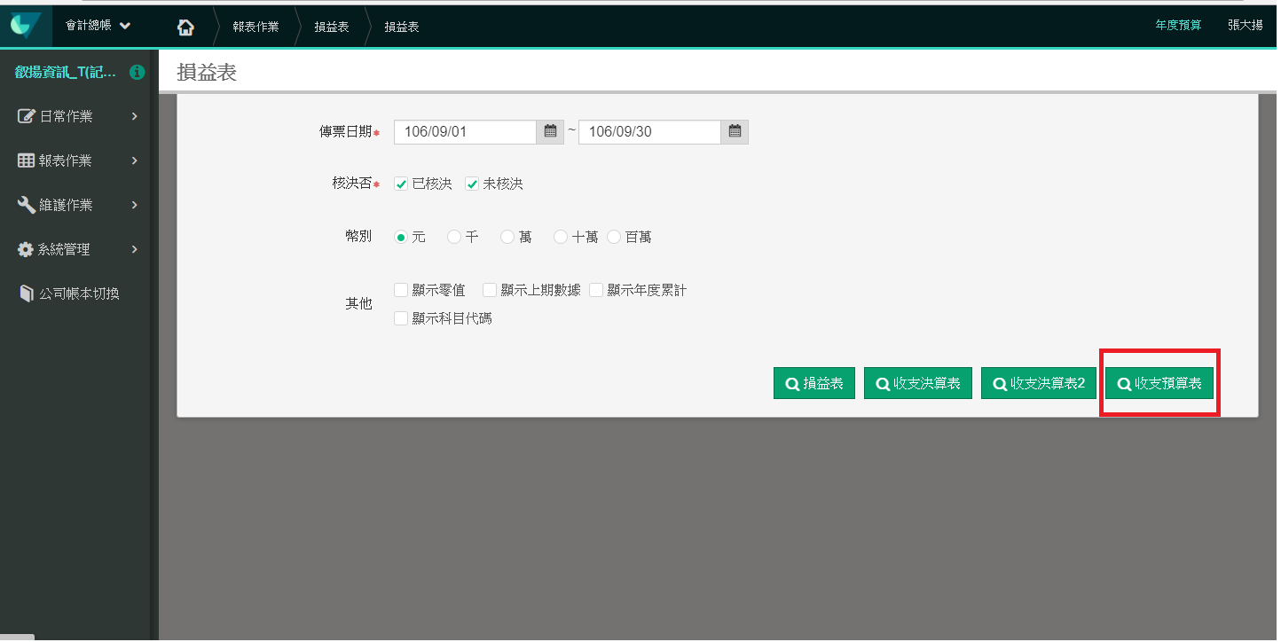

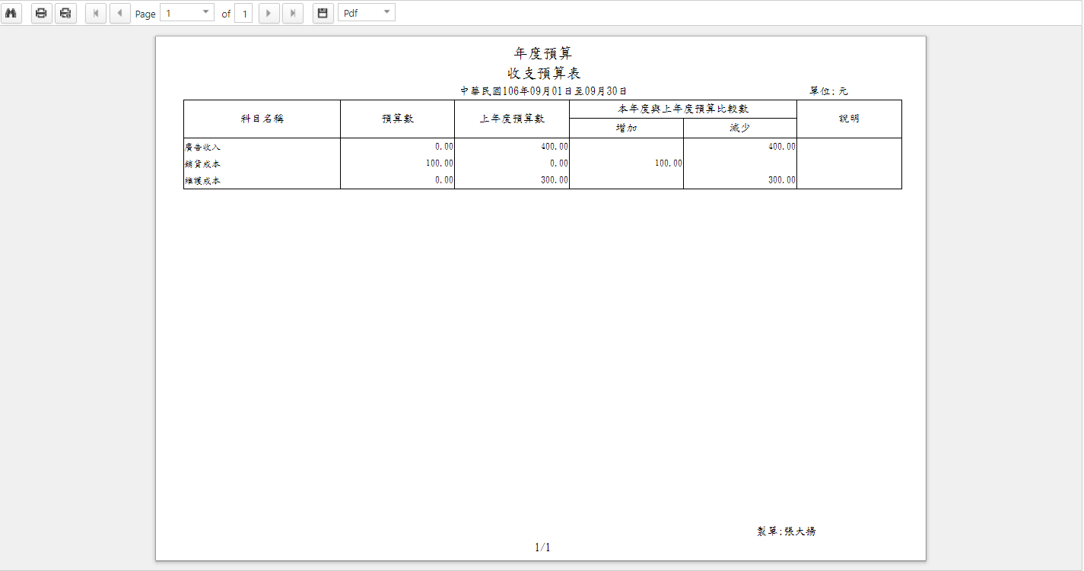

調整分錄輸入─功能整併

• 原作業位置：日常作業 / 調整分錄輸入。  
• 新作業位置：日常作業 / 傳票輸入。

• 原作業整併，調整由「傳票輸入」進行資料登錄。

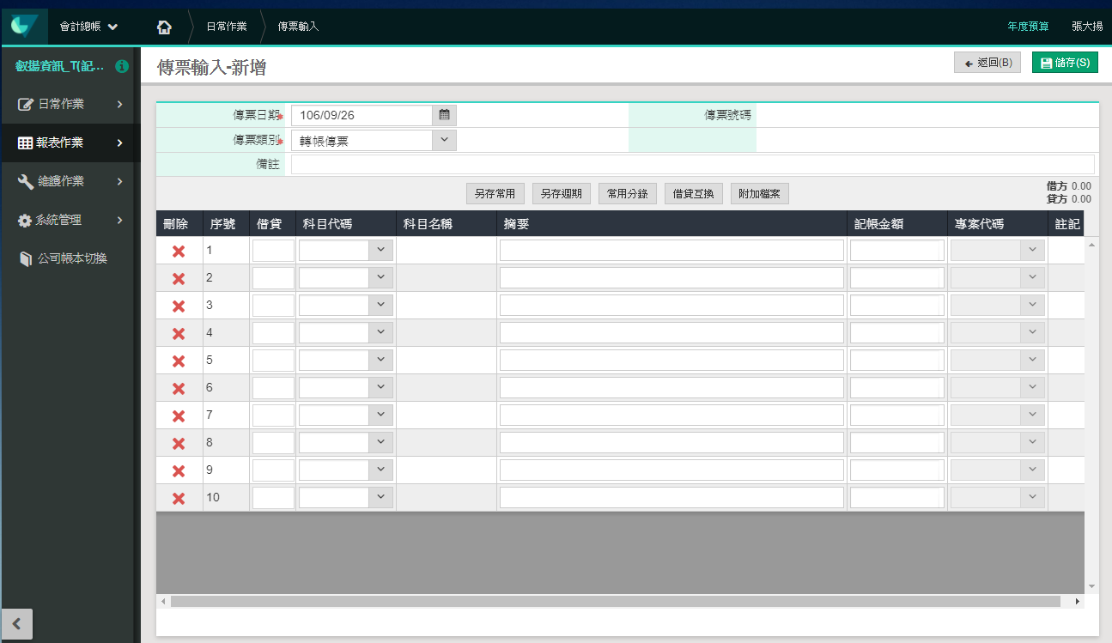

科目餘額表─功能整併

• 原作業位置：報表作業 / 會計日常報表 / 科目餘額表。  
• 新作業位置：報表作業 / 會計日常報表 / 日計表/試算表。  
• 原作業整併，「試算表」較「科目餘額表」僅多了借、貸筆數2欄位資訊，  
 其餘欄位相同，故調整由「日計表/試算表」點選試算表瀏覽。

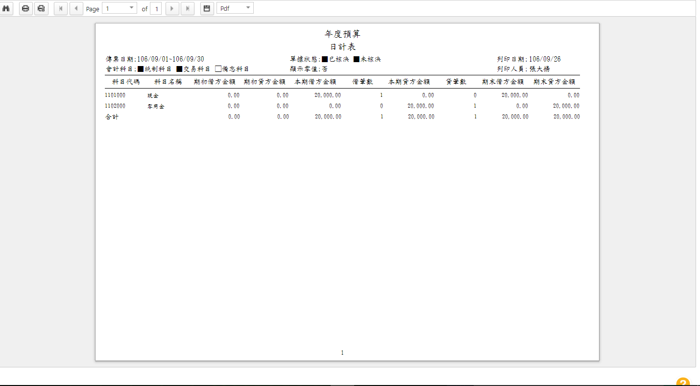

系統登出位置調整

• 調整至系統左上角，可點選﹀，展開系統選單及登出。

